                - 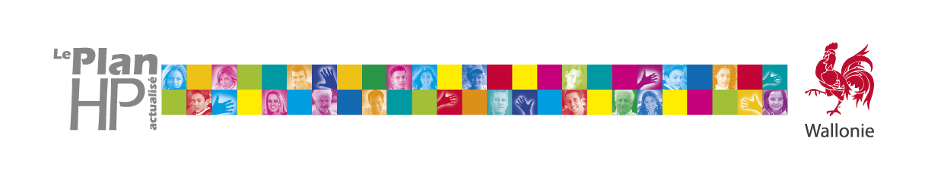

Plan HP

Subvention à l’acquisition de parcelles dans le cadre du Plan HP – budget 2021

FORMULAIRE DE DEMANDE DE LIQUIDATION D'UNE SUBVENTION

Nom de la commune :
…………………………………….

Ce formulaire est à adresser au :

SPW Logement
Direction des Etudes et de la Qualité du logement
Avenue des Brigades d'Irlande 1
5100 NAMUR
Tél : 081/33.23.72
Courriel : vivianne.polet@spw.wallonie.be

FORMULAIRE DE DEMANDE DE LIQUIDATION D’UNE SUBVENTION

Subvention à l’acquisition de parcelles dans le cadre du Plan HP

CADRE 1 : Coordonnées du demandeur (à compléter en caractères d’imprimerie)

ADMINISTRATION COMMUNALE DE
Rue et n° :
Code postal : Localité :
Téléphone :
N° de compte européen sur lequel peut être versée la subvention :
BIC de la banque :

Représentée par :
Le (la) Bourgmestre :
Nom : Prénom :

Le (la) Directeur (trice) général(e)
Nom : Prénom :

La commune est-elle conventionnée avec la Wallonie au moment où elle introduit sa demande de liquidation ? OUI/NON

CADRE 2 : Coordonnées de l’équipement à vocation touristique concerné et caractéristiques de la/des parcelle(s) dont l’acquisition est réalisée (à compléter en caractères d’imprimerie)

Dénomination de l’équipement touristique concerné :
Rue et n°:
Code postal : Localité :

N° de la/des parcelle(s) :
Mentions cadastrales (à mettre en relation avec chaque parcelle) :
Superficie (idem) : m²

La/les parcelle(s) dont l’acquisition est réalisée était(ent) libre(s) d’occupation à titre de résidence permanente ou les occupants ont trouvé volontairement une solution de relogement
OUI/NON

La Commune s’engage à remettre la/les parcelle(s) acquise(s) en état et à la/les maintenir libre(s) de toute occupation résidentielle
OUI/NON

La Commune s’engage à avertir la Wallonie en cas de revente de parcelle
OUI/NON

Cadre 3 : Evaluation du coût d’acquisition de chaque parcelle sur base de l’estimation du Comité d’acquisition d’immeuble/ du receveur de l’enregistrement/d’un notaire/d’un géomètre ou d’un architecte,

* coût estimé du m² de terrain dans l’équipement touristique concerné :………
soit un total pour la parcelle n°--- de :………
ou
* coût estimé de la parcelle référencée …… (uniquement le fonds) : ……….

Cadre 4 : Documents à joindre au formulaire de demande en vue de la liquidation de la subvention
- un plan d’ensemble de l’équipement touristique précisant l’emplacement de la/des parcelle(s) dont l’acquisition est envisagée ;
- un extrait de plan cadastral avec mentions de la/des parcelle(s) concernée(s) ;
- deux photos distinctes de chaque parcelle ;
- une estimation de la valeur de chaque parcelle établie par le Comité d’acquisition d’immeubles, le receveur de l’enregistrement, un notaire, un géomètre-expert immobilier inscrit au tableau tenu par le conseil fédéral des géomètres-experts ou un architecte inscrit à l’ordre des architectes; dans l’hypothèse où une parcelle serait construite, il sera indispensable que l’estimation vise distinctement la ou les constructions et le fonds ;
- la délibération par laquelle la commune approuve l’acquisition envisagée ;
- une copie de l’acte authentique d’acquisition de chaque parcelle.

Fait à ………………………………………………………………………………, le …………………………………………………

Le(la) Directeur(trice) général(e), Le(la) Bourgmestre,

Il peut s’agir d’une estimation distincte pour chaque parcelle ou d’une estimation unique au m² valable pour toutes les parcelles d’un équipement touristique déterminé.

